土代信息

公司名：LİNOSAHİN DISTRIBUTION İHRACAT İTHALAT VE DİŞ TİCARET LTD ŞTİ
地址：KÜÇÜKBAKKALKÖY MAH. RÜYA SOK. NO:12-18/35 K:8 VOGUE BUSİNESS CENTER ATAŞEHİR
联系人：DISTRIBUTION
邮箱：hm9741726@gmail.com
Tel：+90 544 946 26 91
城市（省市同名）：ISTANBUL
区：Kağıthane
邮编：34400
具体填写方式如下图：
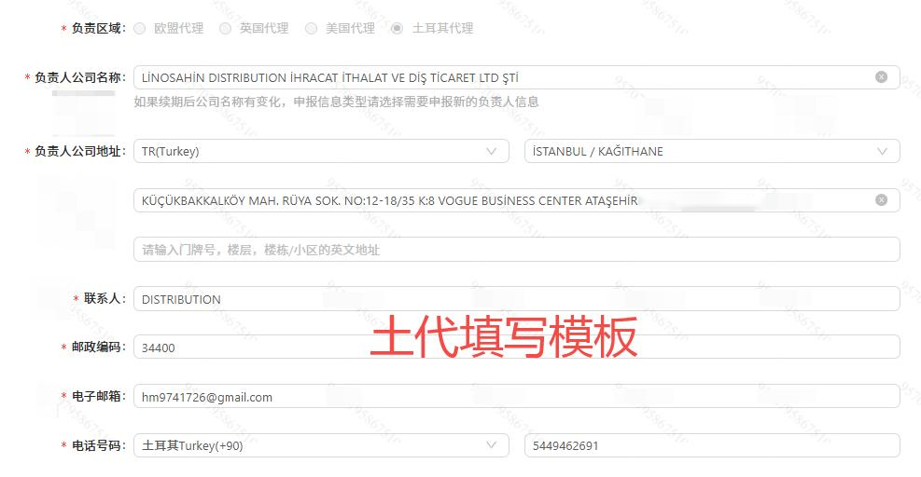
日期 请参考协议第一页日期填写，并且上传甲乙双方都签字盖章的文件注意所有内容前后不要有空格 用英文格式填写
4. 保存提交后显示申报成功就可以
